Sistema di gestione per la | Modulo lavoro | Pagina 1 di 3 | I. I. S.S.  “ E VANONI” MENAGGIO
Qualità  UNI EN ISO 9001:2015 | Allegato ML 2-08 PROGRAMMA SVOLTO | Versione 27 aprile 2021 | 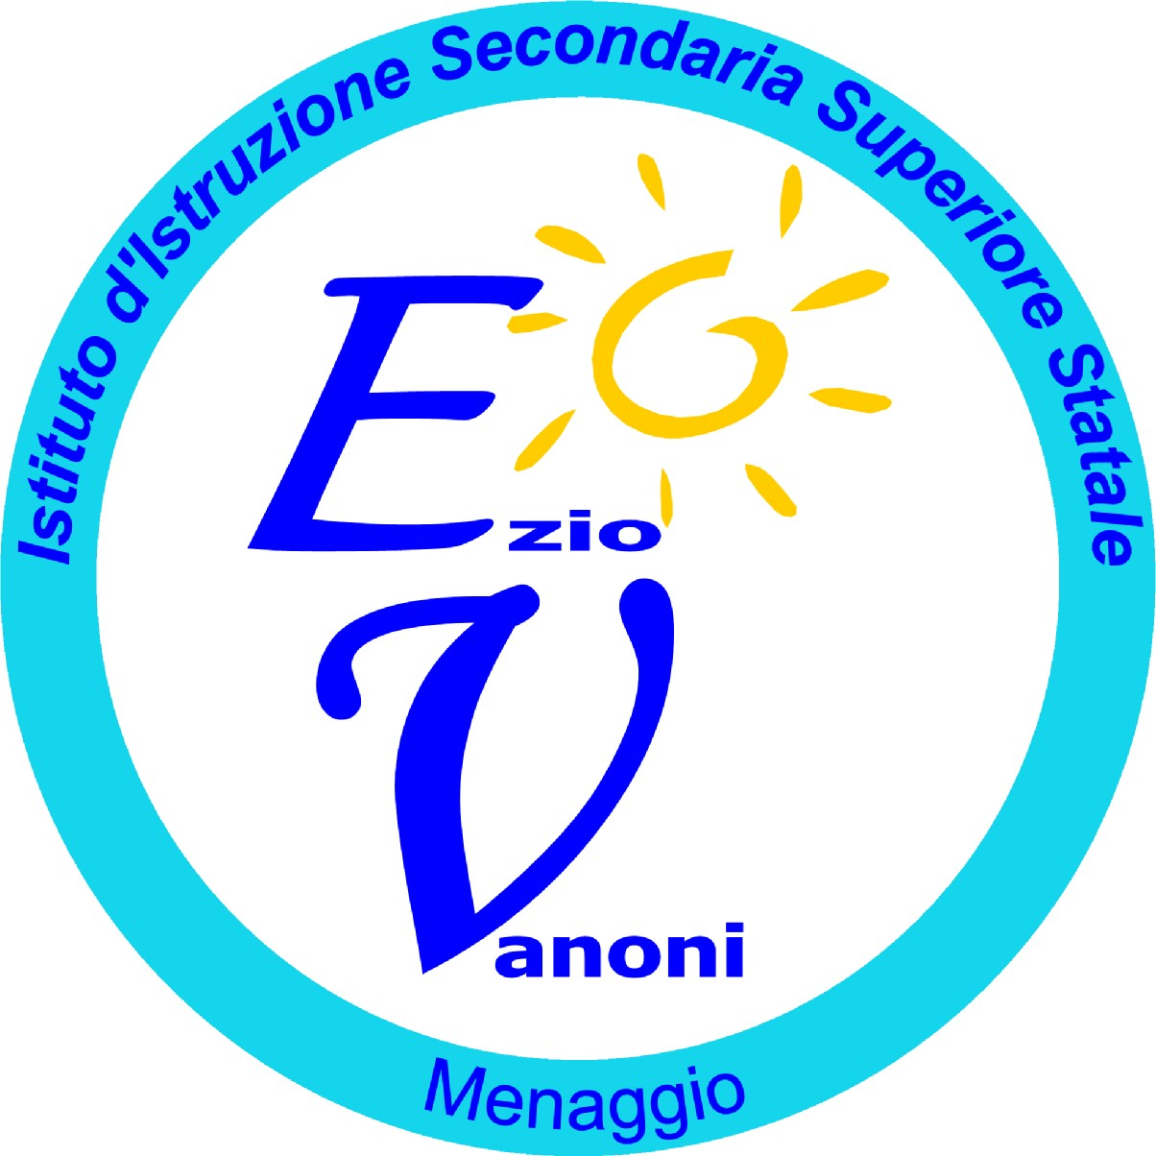

ANNO SCOLASTICO | 2020/2021
CLASSE | 2^E
MATERIA | Geografia Economica
DOCENTE | Portaro Vincenza

ARGOMENTI SVOLTI IN DIDATTICA DIGITALE INTEGRATA

Gli Strumenti della geografia
La Geografia ci aiuta a capire il mondo in cui viviamo. Le carte e le diverse culture degli uomini. I planisferi di oggi. I problemi dell’era della globalizzazione
La terra le conoscenze di base
I Climi e gli ambienti della terra: ambienti intertropicali; ambiente della zona temperata. Ambienti freddi.
L’Uomo e l’ambiente: I limiti del pianeta terra. Che cos’è il cambiamento climatico. La riduzione della biodiversità. La plastica invade gli oceani. La crisi dell’acqua. Verso uno sviluppo sostenibile
La popolazione mondiale. Gli abitanti della terra. La transazione demografica. Gli squilibri demografici nel mondo di oggi. Le piramide d’età. Il controllo delle nascite: politiche nataliste ed antinataliste. La politica del figlio unico in Cina.
La crescita delle aree urbane: come e perché le città si sono sviluppate nel corso del tempo. Le città giganti: le megalopoli. Adattarsi alle esigenze di oggi: le città resilienti. Le metropoli dei paesi sviluppati. Le metropoli dei paesi poveri
Culture e storie del mondo globale.
Il neolitico e la rivoluzione agricola. Le antiche vie della seta e il primato cinese. Il colonialismo e la rivoluzione industriale. Il ventunesimo secolo. Il ritorno dell’oriente
La globalizzazione e i suoi problemi
Le reti dell’economia globale: la globalizzazione e la crisi attuale. La nuova geografia economica globale. Vincitori e vinti della globalizzazione.: la Cina e la Repubblica Centrafricana. Le reti globali dell’economia. Le nuove vie della seta. Le città globali: i centri di comando dell’economia. Le multinazionali dell’economia mondiali.
Squilibri dell’economia globale. Le risorse energetiche: consumi e conflitti. Il petrolio: guerre e tensioni. L’impatto del riscaldamento globale sul sistema agro-alimentare
Gli scenari della Geopolitica
Gli stati del mondo. L’era dell’instabilità globale. Il Medio Oriente, area strategica del sistema mondo. Il conflitto Israelino-Palestinese. Le altre aree di crisi. L’azione dell’ONU: pace, diritti umani, sviluppo sostenibile
Gli Stati del mondo
L’Asia. Territori e stati. Il Medio Oriente e l’Asia centrale. L’Asia Meridionale, Sud-Orientale e Orientale
L’India. Gli ambienti. La popolazione e le città. La società e le culture. La storia e l’ordinamento politico. L’economia.
La Cina. Gli ambienti. La popolazione e le città. La storia e l’ordinamento politico. L’economia

EVENTUALI PERCORSI DI EDUCAZIONE CIVICA SVILUPPATI

………………………………………………………………………………………………………………….

………………………………………………………………………………………………………………….

Menaggio, 12.06.2021
IL DOCENTE

Portaro Vincenza

